UNIVERSIDAD PERUANA UNIÓN
Facultad de Ingeniería y Arquitectura · EP Ingeniería de Sistemas
Asignatura: Desarrollo de Aplicaciones Móviles (DAM) · Ciclo VI / Semestre 2026-2
ACTIVIDAD AUTÓNOMA N.º 11
PRUEBAS UNITARIAS EN COMMONTEST Y EVIDENCIA DE ESCENARIOS OFFLINE-FIRST EN PHARMAMOBIL
Estudiante | Julio Fabián Rodríguez Bazán
Sesión | Sesión 11 — Persistencia local con SQLDelight y offline-first
Repositorio GitHub | https://github.com/fabianrodriguez33/Pharma-Mobil
Rama entregada | https://github.com/fabianrodriguez33/Pharma-Mobil/tree/feature/offline-first-rodriguez
Fecha de entrega | 26/10/2026

1. Resumen ejecutivo
Esta actividad cierra la Unidad 2: valida con pruebas automatizadas y con escenarios reales en emulador que PharmaMobil es offline-first, agrega un indicador de la última sincronización y prepara la sustentación del Producto U2. Todo se probó contra PharmaSoft real (Spring Boot + Oracle) y un emulador Pixel 8 (Android API 37.1).
Producto | Entregable | Estado
1 · Pruebas unitarias (7 pts) | 6 pruebas del enunciado + 2 de apoyo en ProductoRepositorioOfflineTest; 80 pruebas en el proyecto, 0 fallos | Completo
2 · Bitácora offline (5 pts) | 5 escenarios ejecutados en el emulador con capturas, pasos y resultado | Completo
3 · Indicador de sincronización (4 pts) | Marca de tiempo persistida + texto en el encabezado + botón «Sincronizar» | Completo
4 · Guion de sustentación (4 pts) | Guion de 5 criterios, 8 minutos en total | Completo

Hallazgos técnicos durante la ejecución (corregidos antes de la entrega):
- Crash al abrir el catálogo: el estado del ViewModel se declaraba después del bloque init (NullPointerException).
- El backend limita la página a 100 productos; la descarga ahora recorre todas las páginas.
- La marca de sincronización exigió una migración SQLDelight (1.sqm, esquema v2); se verificó en el emulador que una base v1 ya instalada migra sin perder datos.

2. Producto 1 — Suite de pruebas unitarias en commonTest
Archivo: shared/src/commonTest/kotlin/pe/edu/upeu/pharmamobil/ProductoRepositorioOfflineTest.kt. Cada prueba crea su propia base con JdbcSqliteDriver(IN_MEMORY) y simula el servidor con MockEngine de Ktor, por lo que no comparten estado.
N.º | Prueba | Qué verifica | Resultado
1 | prueba1_sincronizarConRedGuardaLosRemotos… | Con 200 OK la base guarda los productos remotos y observar() emite la lista completa | Pasa
2 | prueba2_registrarSinRedGuardaIdNegativo… | Con 503 el producto se guarda con id < 0 y pendiente = 1; el Flow lo emite | Pasa
3 | prueba3_alReconectarSubeElPendiente… | POST antes del GET; la fila queda con pendiente = 0 y el id definitivo del servidor | Pasa
4 | prueba4_laBajadaNoBorraLoPendiente | reemplazarSincronizados() borra solo pendiente = 0 y conserva lo creado sin red | Pasa
5 | prueba5_idsNegativosYPositivosConviven | Ids -1, -2 conviven con 1, 2 del servidor sin sobrescribirse | Pasa
6 | prueba6_sincronizarDosVecesNoDuplica… | Dos sincronizaciones seguidas no duplican filas | Pasa
+ | conElServidorFueraDeLinea… | Con el servidor caído, observar() emite lo guardado sin crash | Pasa
+ | laSincronizacionExitosaGuardaSuMarca… | La marca de tiempo solo se guarda si la sincronización tuvo éxito | Pasa

Pruebas complementarias: TextoSincronizacionTest (5 pruebas del texto del indicador) y ProductoViewModelOfflineTest (el ViewModel refleja un alta sin recargar a mano).

Resultado por clase (extraído de los reportes JUnit)
pe.edu.upeu.pharmamobil.ProductoRepositorioOfflineTest tests=8 fallos=0
PASSED laSincronizacionExitosaGuardaSuMarcaDeTiempoYLaFallidaNo (3.083s)
PASSED prueba5_idsNegativosYPositivosConviven (0.022s)
PASSED conElServidorFueraDeLineaObservarEmiteLosDatosGuardados (0.037s)
PASSED prueba2_registrarSinRedGuardaIdNegativoPendienteYElFlowLoEmite (0.068s)
PASSED prueba4_laBajadaNoBorraLoPendiente (0.01s)
PASSED prueba3_alReconectarSubeElPendienteYQuedaConElIdDelServidor (0.063s)
PASSED prueba1_sincronizarConRedGuardaLosRemotosYObservarLosEmite (0.022s)
PASSED prueba6_sincronizarDosVecesNoDuplicaRegistros (0.043s)
pe.edu.upeu.pharmamobil.SharedCommonTest tests=1 fallos=0
pe.edu.upeu.pharmamobil.SharedLogicAndroidHostTest tests=1 fallos=0
pe.edu.upeu.pharmamobil.data.mapper.ProductoMapperTest tests=2 fallos=0
pe.edu.upeu.pharmamobil.data.repository.CerrarSesionTest tests=1 fallos=0
pe.edu.upeu.pharmamobil.data.repository.ClienteRepositorioEnMemoriaTest tests=2 fallos=0
pe.edu.upeu.pharmamobil.data.repository.ProductoRepositorioEnMemoriaTest tests=2 fallos=0
pe.edu.upeu.pharmamobil.di.AppModuleTest tests=4 fallos=0
pe.edu.upeu.pharmamobil.domain.error.ErrorApiTest tests=4 fallos=0
pe.edu.upeu.pharmamobil.domain.model.ClienteTest tests=4 fallos=0
pe.edu.upeu.pharmamobil.domain.model.ProductoTest tests=5 fallos=0
pe.edu.upeu.pharmamobil.domain.usecase.ListarProductosUseCaseTest tests=2 fallos=0
pe.edu.upeu.pharmamobil.domain.usecase.RegistrarClienteUseCaseTest tests=8 fallos=0
pe.edu.upeu.pharmamobil.domain.usecase.RegistrarProductoUseCaseTest tests=11 fallos=0
pe.edu.upeu.pharmamobil.presentation.cliente.ClienteViewModelTest tests=4 fallos=0
pe.edu.upeu.pharmamobil.presentation.login.LoginViewModelTest tests=4 fallos=0
pe.edu.upeu.pharmamobil.presentation.producto.ProductoViewModelOfflineTest tests=1 fallos=0
PASSED elViewModelMuestraLoRegistradoSinRecargarAMano (0.062s)
pe.edu.upeu.pharmamobil.presentation.producto.ProductoViewModelTest tests=11 fallos=0
pe.edu.upeu.pharmamobil.presentation.productos.TextoSincronizacionTest tests=5 fallos=0
PASSED sinSincronizacionPreviaDiceNuncaSincronizado (0.004s)
PASSED enMinutosDiceHaceXMinutos (0.001s)
PASSED deOtroDiaMuestraLaFecha (0.001s)
PASSED elMismoDiaDiceHoyALasHoraMinuto (0.001s)
PASSED menosDeUnMinutoDiceHaceUnMomento (0.001s)
TOTAL pruebas: 80

Salida completa de ./gradlew testAndroidHostTest
Comando ejecutado en D:\DAM\pharmaMobil-master con --rerun-tasks (BUILD SUCCESSFUL). El registro HTTP que se ve corresponde a las peticiones simuladas por MockEngine.
Calculating task graph as no cached configuration is available for tasks: testAndroidHostTest

> Configure project :shared
w: Native task 'iosSimulatorArm64Test' is disabled
Task 'iosSimulatorArm64Test' for target 'ios_simulator_arm64' cannot run on the current host (windows-x86_64).
Reason: simulator tests require macOS
Solution: To suppress this warning, add 'kotlin.native.ignoreDisabledTargets=true' to gradle.properties.

> Task :shared:generateAndroidMainAssets UP-TO-DATE
> Task :shared:androidPreBuild UP-TO-DATE
> Task :shared:generateAndroidHostTestAssets UP-TO-DATE
> Task :shared:preAndroidHostTestBuild UP-TO-DATE
> Task :shared:preAndroidMainBuild UP-TO-DATE
> Task :shared:copyNonXmlValueResourcesForAndroidMain NO-SOURCE
> Task :shared:copyNonXmlValueResourcesForAndroidHostTest NO-SOURCE
> Task :shared:convertXmlValueResourcesForAndroidMain NO-SOURCE
> Task :shared:convertXmlValueResourcesForAndroidHostTest NO-SOURCE
> Task :shared:kmpPartiallyResolvedDependenciesChecker
> Task :shared:checkKotlinGradlePluginConfigurationErrors SKIPPED
> Task :shared:convertXmlValueResourcesForCommonTest NO-SOURCE
> Task :shared:copyNonXmlValueResourcesForCommonTest NO-SOURCE
> Task :shared:prepareComposeResourcesTaskForAndroidMain NO-SOURCE
> Task :shared:prepareComposeResourcesTaskForAndroidHostTest NO-SOURCE
> Task :shared:generateResourceAccessorsForAndroidHostTest NO-SOURCE
> Task :shared:generateResourceAccessorsForAndroidMain NO-SOURCE
> Task :shared:prepareComposeResourcesTaskForCommonTest NO-SOURCE
> Task :shared:generateResourceAccessorsForCommonTest NO-SOURCE
> Task :shared:processAndroidHostTestJavaRes NO-SOURCE
> Task :shared:generateAndroidMainEmptyResourceFiles
> Task :shared:copyNonXmlValueResourcesForCommonMain
> Task :shared:writeAndroidMainAarMetadata
> Task :shared:convertXmlValueResourcesForCommonMain NO-SOURCE
> Task :shared:androidJar
> Task :shared:prepareComposeResourcesTaskForCommonMain
> Task :shared:generateExpectResourceCollectorsForCommonMain
> Task :shared:generateComposeResClass
> Task :shared:generateAndroidHostTestResources
> Task :shared:copyAndroidMainComposeResourcesToAndroidAssets
> Task :shared:generateResourceAccessorsForCommonMain
> Task :shared:generateActualResourceCollectorsForAndroidMain
> Task :shared:mergeAndroidMainAssets
> Task :shared:processAndroidMainManifest
> Task :shared:packageAndroidMainResources
> Task :shared:compileAndroidMainLibraryResources
> Task :shared:mapAndroidHostTestSourceSetPaths
> Task :shared:mergeAndroidHostTestAssets
> Task :shared:parseAndroidMainLocalResources
> Task :shared:checkAndroidHostTestAarMetadata
> Task :shared:generateAndroidMainRFile
> Task :shared:processAndroidHostTestManifest

> Task :shared:generateCommonMainPharmaDbInterface
WARN: Attempt to load key 'ide.hide.excluded.files' for not yet loaded registry
WARN: Attempt to load key 'psi.sleep.in.validity.check' for not yet loaded registry
WARN: Attempt to load key 'psi.incremental.reparse.depth.limit' for not yet loaded registry

> Task :shared:mergeAndroidHostTestResources
> Task :shared:processAndroidHostTestResources
> Task :shared:packageAndroidHostTestForUnitTest
> Task :shared:generateAndroidHostTestConfig
> Task :shared:compileAndroidMain
w: file:///D:/DAM/pharmaMobil-master/shared/src/androidMain/kotlin/pe/edu/upeu/pharmamobil/platform/Formato.android.kt:8:56 'constructor(p0: String!,
w: file:///D:/DAM/pharmaMobil-master/shared/src/androidMain/kotlin/pe/edu/upeu/pharmamobil/platform/Formato.android.kt:16:40 'constructor(p0: String!,
w: file:///D:/DAM/pharmaMobil-master/shared/src/androidMain/kotlin/pe/edu/upeu/pharmamobil/platform/InfoDispositivo.android.kt:5:1 'expect'/'actual' c
w: file:///D:/DAM/pharmaMobil-master/shared/src/commonMain/kotlin/pe/edu/upeu/pharmamobil/App.kt:103:13 'fun KoinContext(koin: Koin = ..., content: Co
w: file:///D:/DAM/pharmaMobil-master/shared/src/commonMain/kotlin/pe/edu/upeu/pharmamobil/platform/InfoDispositivo.kt:7:1 'expect'/'actual' classes (i

> Task :shared:processAndroidMainJavaRes
> Task :shared:bundleAndroidMainClassesToCompileJar
> Task :shared:bundleAndroidMainClassesToRuntimeJar
> Task :shared:compileAndroidHostTest

> Task :shared:testAndroidHostTest

ProductoRepositorioOfflineTest > laSincronizacionExitosaGuardaSuMarcaDeTiempoYLaFallidaNo STANDARD_ERROR
SLF4J(W): No SLF4J providers were found.
SLF4J(W): Defaulting to no-operation (NOP) logger implementation
SLF4J(W): See https://www.slf4j.org/codes.html#noProviders for further details.

ProductoRepositorioOfflineTest > laSincronizacionExitosaGuardaSuMarcaDeTiempoYLaFallidaNo STANDARD_OUT
HttpClient: REQUEST: http://localhost:8080/api/v1/productos?pagina=0&tamanio=100
METHOD: GET
COMMON HEADERS
-> Accept: application/json
-> Content-Type: application/json
CONTENT HEADERS
-> Content-Length: 0
HttpClient: RESPONSE: 503 Service Unavailable
METHOD: GET
FROM: http://localhost:8080/api/v1/productos?pagina=0&tamanio=100
COMMON HEADERS
HttpClient: REQUEST: http://localhost:8080/api/v1/productos?pagina=0&tamanio=100
METHOD: GET
COMMON HEADERS
-> Accept: application/json
-> Content-Type: application/json
CONTENT HEADERS
-> Content-Length: 0
HttpClient: RESPONSE: 200 OK
METHOD: GET
FROM: http://localhost:8080/api/v1/productos?pagina=0&tamanio=100
COMMON HEADERS
-> Content-Type: application/json

ProductoRepositorioOfflineTest > conElServidorFueraDeLineaObservarEmiteLosDatosGuardados STANDARD_OUT
HttpClient: REQUEST: http://localhost:8080/api/v1/productos?pagina=0&tamanio=100
METHOD: GET
COMMON HEADERS
-> Accept: application/json
-> Content-Type: application/json
CONTENT HEADERS
-> Content-Length: 0
HttpClient: RESPONSE: 503 Service Unavailable
METHOD: GET
FROM: http://localhost:8080/api/v1/productos?pagina=0&tamanio=100
COMMON HEADERS

ProductoRepositorioOfflineTest > prueba2_registrarSinRedGuardaIdNegativoPendienteYElFlowLoEmite STANDARD_OUT
HttpClient: REQUEST: http://localhost:8080/api/v1/productos
METHOD: POST
COMMON HEADERS
-> Accept: application/json
CONTENT HEADERS
-> Content-Length: 109
-> Content-Type: application/json
HttpClient: RESPONSE: 503 Service Unavailable
METHOD: POST
FROM: http://localhost:8080/api/v1/productos
COMMON HEADERS

ProductoRepositorioOfflineTest > prueba3_alReconectarSubeElPendienteYQuedaConElIdDelServidor STANDARD_OUT
HttpClient: REQUEST: http://localhost:8080/api/v1/productos
METHOD: POST
COMMON HEADERS
-> Accept: application/json
CONTENT HEADERS
-> Content-Length: 109
-> Content-Type: application/json
HttpClient: RESPONSE: 503 Service Unavailable
METHOD: POST
FROM: http://localhost:8080/api/v1/productos
COMMON HEADERS
HttpClient: REQUEST: http://localhost:8080/api/v1/productos
METHOD: POST
COMMON HEADERS
-> Accept: application/json
CONTENT HEADERS
-> Content-Length: 109
-> Content-Type: application/json
HttpClient: RESPONSE: 201 Created
METHOD: POST
FROM: http://localhost:8080/api/v1/productos
COMMON HEADERS
-> Content-Type: application/json
HttpClient: REQUEST: http://localhost:8080/api/v1/productos?pagina=0&tamanio=100
METHOD: GET
COMMON HEADERS
-> Accept: application/json
-> Content-Type: application/json
CONTENT HEADERS
-> Content-Length: 0
HttpClient: RESPONSE: 200 OK
METHOD: GET
FROM: http://localhost:8080/api/v1/productos?pagina=0&tamanio=100
COMMON HEADERS
-> Content-Type: application/json

ProductoRepositorioOfflineTest > prueba1_sincronizarConRedGuardaLosRemotosYObservarLosEmite STANDARD_OUT
HttpClient: REQUEST: http://localhost:8080/api/v1/productos?pagina=0&tamanio=100
METHOD: GET
COMMON HEADERS
-> Accept: application/json
-> Content-Type: application/json
CONTENT HEADERS
-> Content-Length: 0
HttpClient: RESPONSE: 200 OK
METHOD: GET
FROM: http://localhost:8080/api/v1/productos?pagina=0&tamanio=100
COMMON HEADERS
-> Content-Type: application/json

ProductoRepositorioOfflineTest > prueba6_sincronizarDosVecesNoDuplicaRegistros STANDARD_OUT
HttpClient: REQUEST: http://localhost:8080/api/v1/productos?pagina=0&tamanio=100
METHOD: GET
COMMON HEADERS
-> Accept: application/json
-> Content-Type: application/json
CONTENT HEADERS
-> Content-Length: 0
HttpClient: RESPONSE: 200 OK
METHOD: GET
FROM: http://localhost:8080/api/v1/productos?pagina=0&tamanio=100
COMMON HEADERS
-> Content-Type: application/json
HttpClient: REQUEST: http://localhost:8080/api/v1/productos?pagina=0&tamanio=100
METHOD: GET
COMMON HEADERS
-> Accept: application/json
-> Content-Type: application/json
CONTENT HEADERS
-> Content-Length: 0
HttpClient: RESPONSE: 200 OK
METHOD: GET
FROM: http://localhost:8080/api/v1/productos?pagina=0&tamanio=100
COMMON HEADERS
-> Content-Type: application/json

CerrarSesionTest > cerrarSesionAplicaLosCuatroEfectos STANDARD_OUT
HttpClient: REQUEST: http://localhost/api/v1/auth/login
METHOD: POST
COMMON HEADERS
-> Accept: application/json
CONTENT HEADERS
-> Content-Length: 55
-> Content-Type: application/json
HttpClient: RESPONSE: 200 OK
METHOD: POST
FROM: http://localhost/api/v1/auth/login
COMMON HEADERS
-> Content-Type: application/json
HttpClient: REQUEST: http://localhost/api/v1/productos
METHOD: GET
COMMON HEADERS
-> Accept: application/json
-> Authorization: ***
-> Content-Type: application/json
CONTENT HEADERS
-> Content-Length: 0
HttpClient: RESPONSE: 200 OK
METHOD: GET
FROM: http://localhost/api/v1/productos
COMMON HEADERS
-> Content-Type: application/json
HttpClient: REQUEST: http://localhost/api/v1/productos
METHOD: GET
COMMON HEADERS
-> Accept: application/json
-> Content-Type: application/json
CONTENT HEADERS
-> Content-Length: 0
HttpClient: RESPONSE: 200 OK
METHOD: GET
FROM: http://localhost/api/v1/productos
COMMON HEADERS
-> Content-Type: application/json

ProductoViewModelOfflineTest > elViewModelMuestraLoRegistradoSinRecargarAMano STANDARD_OUT
HttpClient: REQUEST: http://localhost:8080/api/v1/productos
METHOD: POST
COMMON HEADERS
-> Accept: application/json
CONTENT HEADERS
-> Content-Length: 109
-> Content-Type: application/json
HttpClient: RESPONSE: 503 Service Unavailable
METHOD: POST
FROM: http://localhost:8080/api/v1/productos
COMMON HEADERS

[Incubating] Problems report is available at: file:///D:/DAM/pharmaMobil-master/build/reports/problems/problems-report.html

BUILD SUCCESSFUL in 1m 52s
33 actionable tasks: 33 executed
Configuration cache entry stored.

3. Producto 2 — Bitácora de 5 escenarios offline (emulador Pixel 8)
Entorno: emulador Pixel 8 (Android API 37.1), PharmaSoft en localhost:8080 (Oracle), usuario admin del seed del proyecto. Modo Avión activado con «adb shell cmd connectivity airplane-mode». La base local se inspeccionó extrayendo pharma.db con «adb exec-out run-as … cat databases/pharma.db».

Escenario 1 — Apertura sin red con datos guardados
Pasos:
- Con datos ya sincronizados, activar Modo Avión y cerrar la app por completo (force-stop).
- Abrir PharmaMobil y entrar a Catálogo.
Resultado observado: el catálogo se lista desde SQLite (3 productos) y aparece el aviso «Sin conexión: mostrando datos guardados» junto con la antigüedad de los datos. No hay pantalla en blanco ni error.
Estado de la base local: filas sincronizadas ids 1, 43 y 44, todas con pendiente = 0 (las mismas que muestra la extracción del Escenario 2, sin la fila -1), más la marca de la última sincronización.
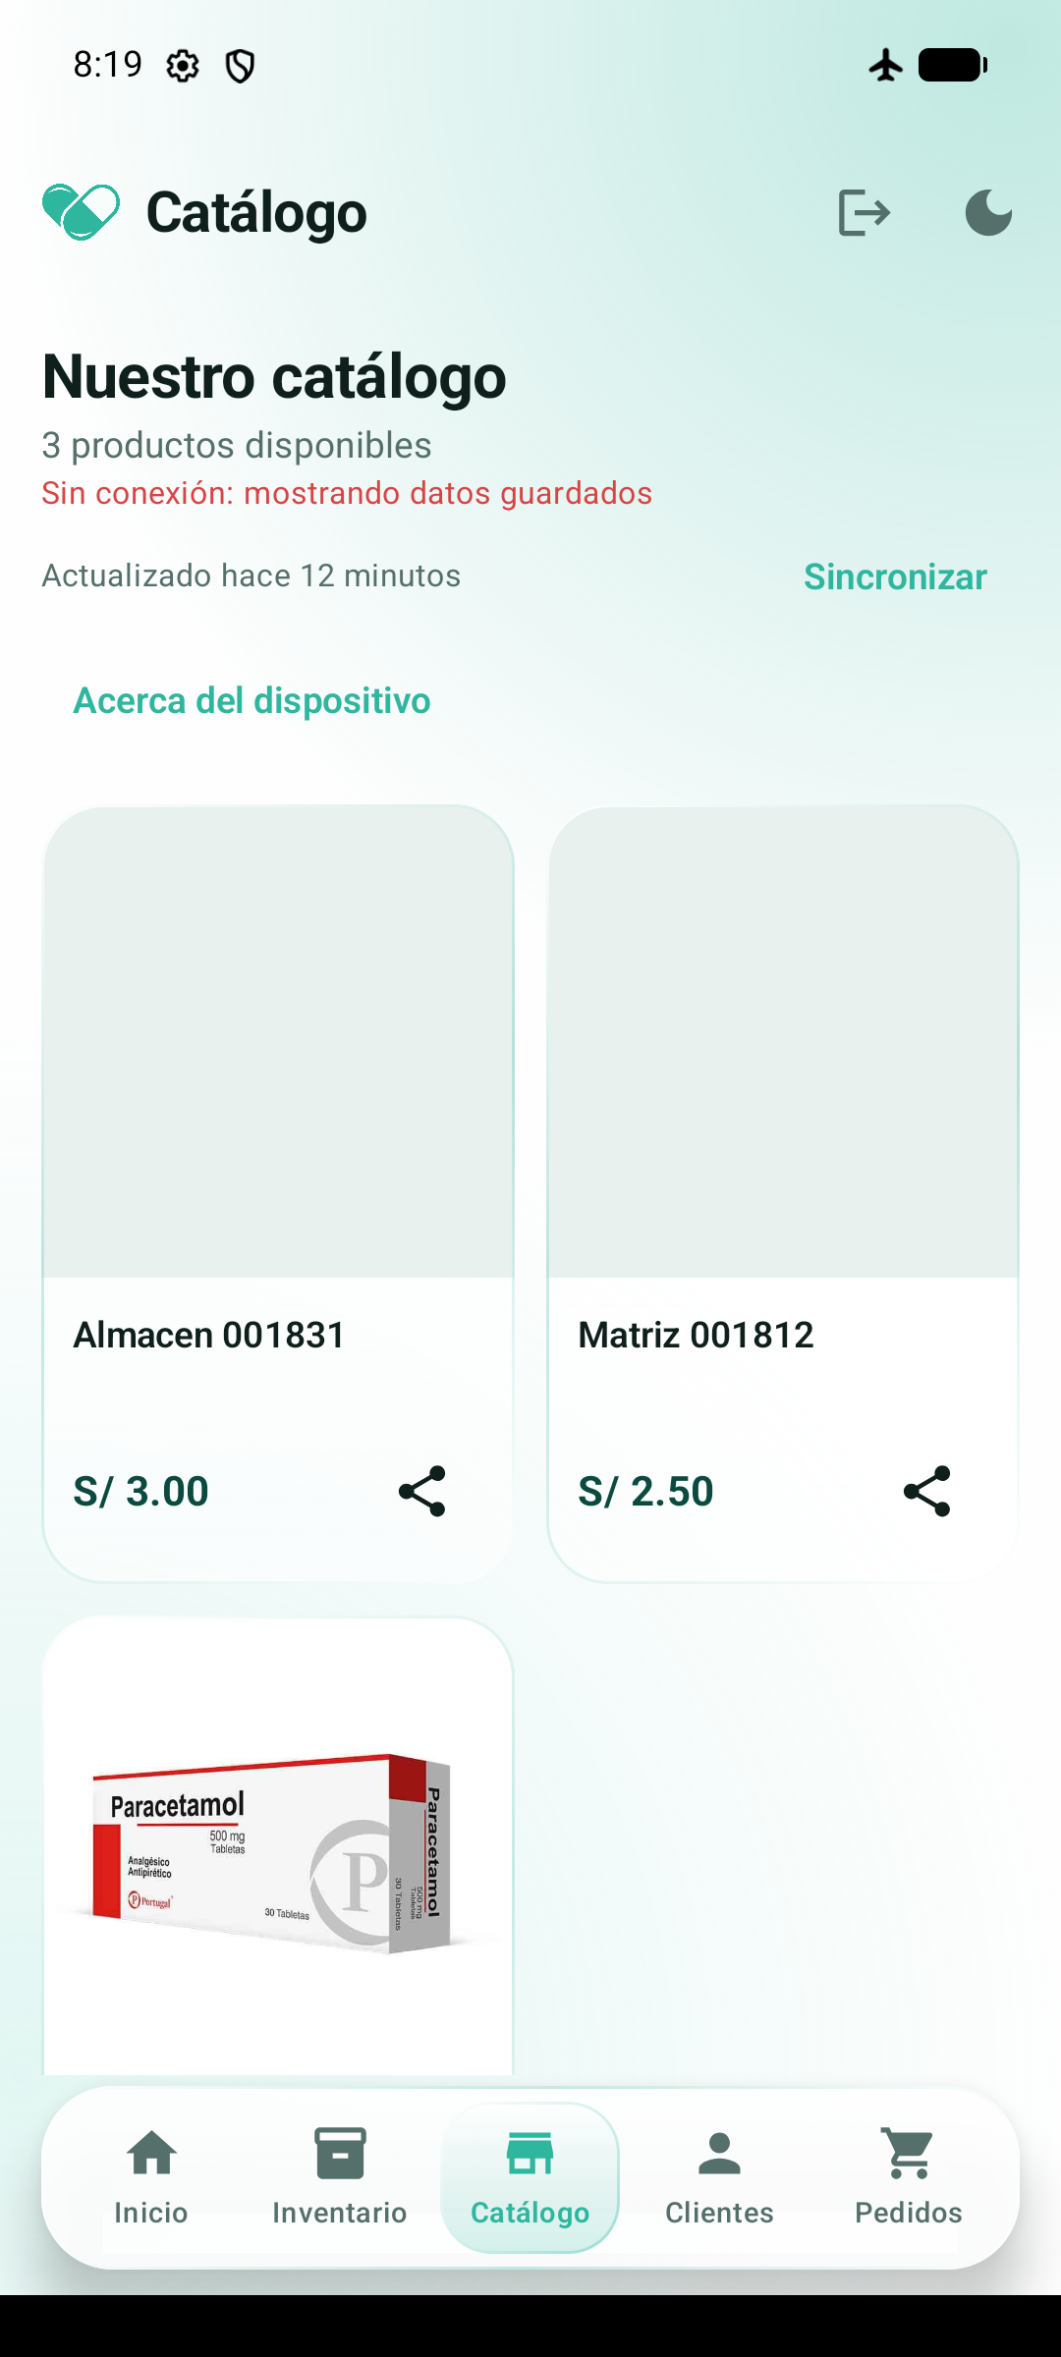
Figura 1. Catálogo en Modo Avión con aviso y «Actualizado hace 12 minutos».

Conclusión: La pantalla no depende de la red para existir: lee de pharma.db y el servidor solo la refresca. Lo importante es que el fallo de sincronización se comunica (aviso en rojo) sin vaciar el catálogo.

Escenario 2 — Registro en Modo Avión
Pasos:
- Con Modo Avión activo, ir a Inventario y registrar «Amoxicilina_Offline», S/ 6.80, 30 unidades.
Resultado observado: aparece de inmediato en la lista (4 productos) sin recargar. En SQLite quedó con id negativo y pendiente = 1:
sqlite> select id, nombre, precio, stock, pendiente from producto order by id;
-1 | Amoxicilina_Offline | 6.8 | 30 | 1
1 | Paracetamol 500mg | 12.5 | 40 | 0
43 | Matriz 001812 | 2.5 | 10 | 0
44 | Almacen 001831 | 3.0 | 5 | 0

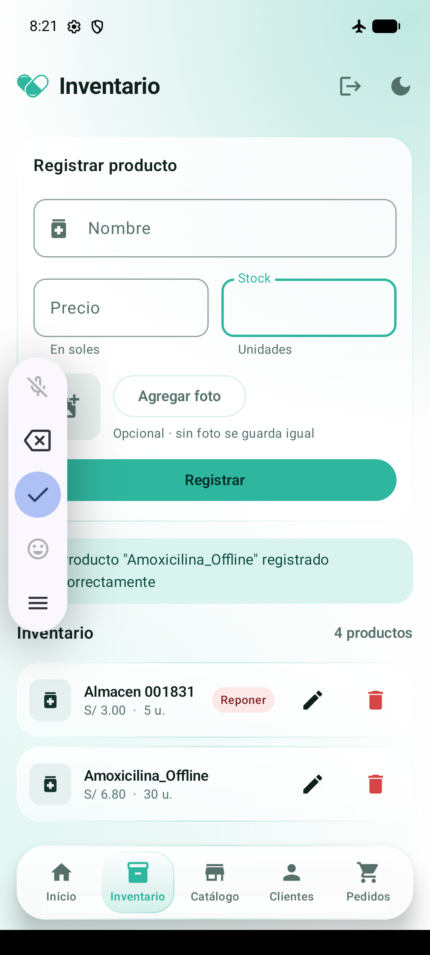
Figura 2. Producto registrado sin red y visible al instante.

Conclusión: El alta se confirma contra la base local, no contra el servidor: el usuario no espera ni pierde su trabajo. El id negativo es lo que permite distinguir lo local de lo definitivo sin chocar con los ids de PharmaSoft.

Escenario 3 — Reconexión y sincronización exitosa
Pasos:
- Antes de reconectar se editó el pendiente a S/ 7.20 (ver Escenario 5).
- Desactivar Modo Avión y abrir Catálogo: la app sincroniza al entrar; se pulsó además «Sincronizar».
- Verificar en SQLite y en Swagger UI (GET /api/v1/productos).
Resultado observado: el POST se envió, la fila -1 pasó a id 48 con pendiente = 0 y conservó el precio editado offline (7.20). Swagger UI muestra el producto con id 48 y estado true.
sqlite> select id, nombre, precio, stock, pendiente from producto order by id;
1 | Paracetamol 500mg | 12.5 | 40 | 0
43 | Matriz 001812 | 2.5 | 10 | 0
44 | Almacen 001831 | 3.0 | 5 | 0
48 | Amoxicilina_Offline | 7.2 | 30 | 0

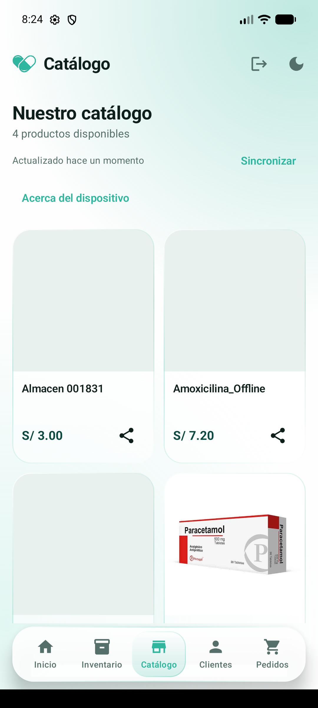 | 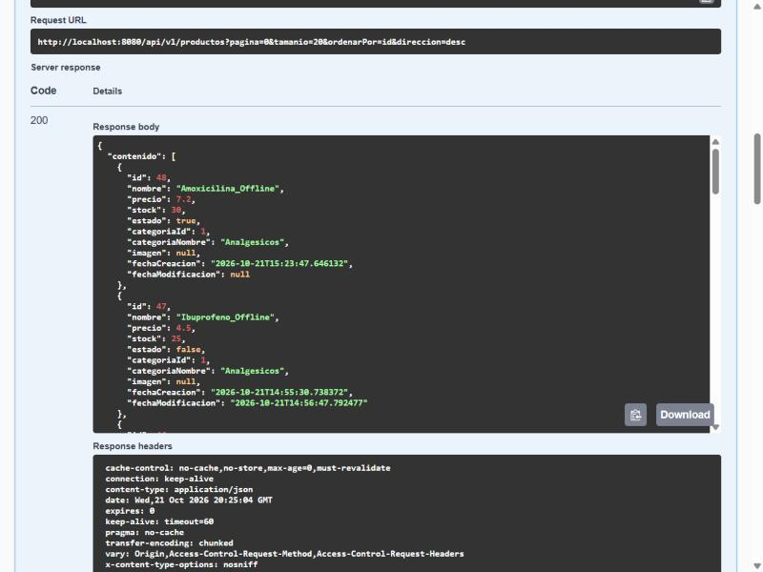
Figura 3. Tras reconectar: «Actualizado hace un momento». | Figura 4. Swagger UI: GET /api/v1/productos (200) con id 48.

Conclusión: El orden «subir antes de bajar» se cumple en la práctica: el pendiente llegó al servidor con su edición incluida y la bajada posterior no lo borró. Swagger confirma que el dato existe del lado del servidor, no solo en el teléfono.

Escenario 4 — Sincronización con token vencido
Para provocar un vencimiento real se reinició PharmaSoft con app.jwt.expiracion-minutos = 1 (el login devolvió expiraEnSegundos = 60).
Pasos:
- Iniciar sesión (token de 60 s), activar Modo Avión y registrar «Token_Vencido» (queda pendiente).
- Esperar más de 60 s para que el JWT venza; desactivar Modo Avión y abrir Catálogo (sincroniza).
- Observar el 401, comprobar la base y volver a iniciar sesión.
Resultado observado: el servidor respondió 401 (registrado en Logcat), la app cerró la sesión y mostró «Tu sesión expiró. Inicia sesión nuevamente». El trabajo pendiente NO se perdió; tras reingresar se envió y la fila -1 pasó a id 49 con pendiente = 0.
Momento | Contenido de la tabla producto (id | nombre | pendiente)
Antes del 401 | -1 | Token_Vencido | 1 (pendiente, creado en Modo Avión)
Tras el 401 (sesión cerrada) | -1 | Token_Vencido | 1 → intacto
Tras reingresar y sincronizar | 49 | Token_Vencido | 0 → enviado

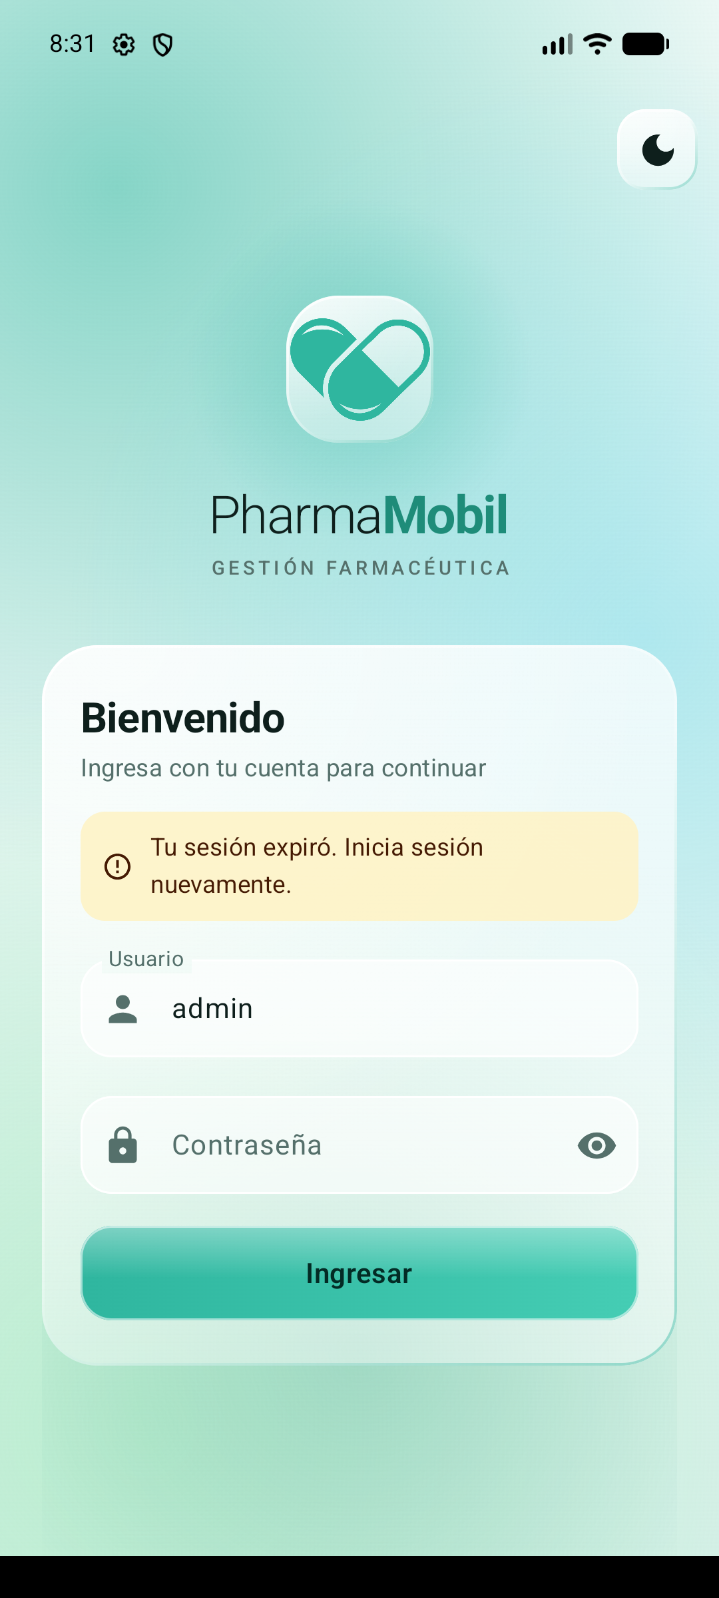 | 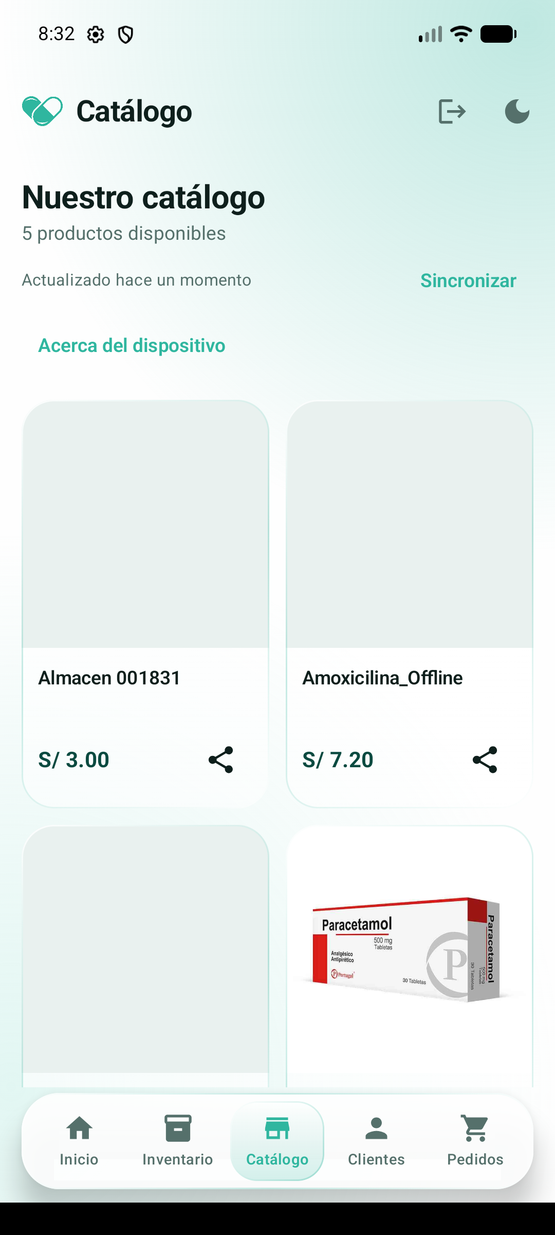
Figura 5. Aviso de sesión vencida tras el 401. | Figura 6. Tras reingresar: pendiente enviado y catálogo actualizado.

Estado de la base local: las extracciones de la tabla anterior (antes del 401, tras el 401 y tras reingresar) se tomaron con «adb run-as … cat databases/pharma.db».
Diseño: el cierre de sesión solo borra el token y el perfil (AlmacenSeguro); la base pharma.db no se toca, por eso lo pendiente sobrevive. Además, si el 401 llegara a la pantalla de catálogo el aviso diría «Sesión vencida… tus cambios pendientes siguen guardados».
Conclusión: Un 401 es un problema de identidad, no de datos: la app pide reautenticar pero jamás toca pharma.db. Separar la sesión (AlmacenSeguro) de los datos (SQLite) es lo que garantiza que el trabajo pendiente sobreviva a un token vencido.

Escenario 5 — Edición y eliminación sin red
Pasos y resultados (Modo Avión activo):
Acción | Resultado observado
Eliminar un producto ya sincronizado (Almacen 001831) | Mensaje «Sin conexión con el servidor»; el producto permanece; nada cambia
Editar un producto ya sincronizado (S/ 3.00 → 3.50) | Mismo mensaje; el precio sigue en S/ 3.00
Editar un producto pendiente (Amoxicilina_Offline 6.80 → 7.20) | Se aplica al instante en local; al reconectar viaja en el POST (el servidor guardó 7.20)
Eliminar un producto pendiente (Esc5_Pendiente) | «Producto eliminado correctamente»; la fila desaparece de SQLite y nunca llega al servidor

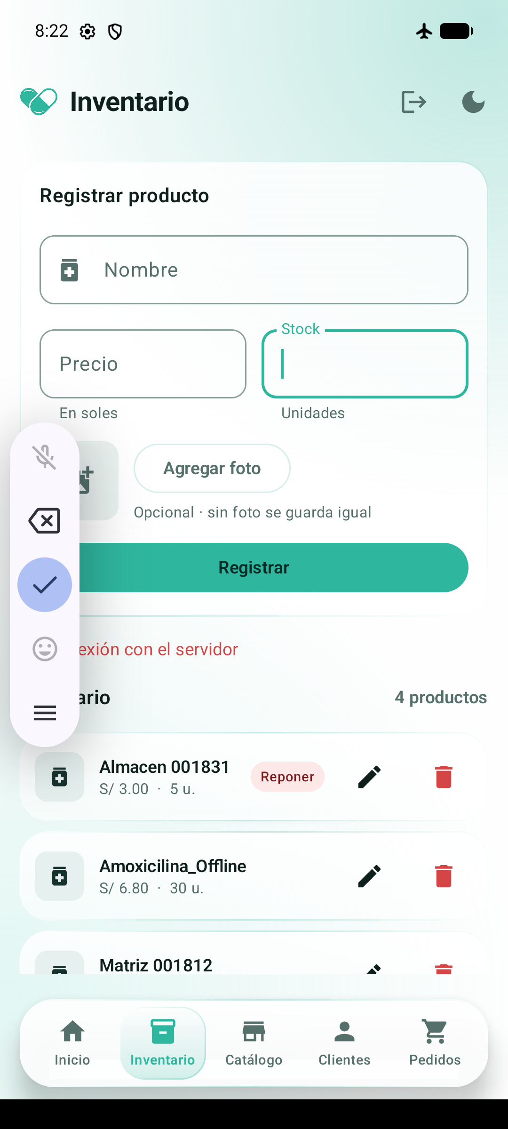 | 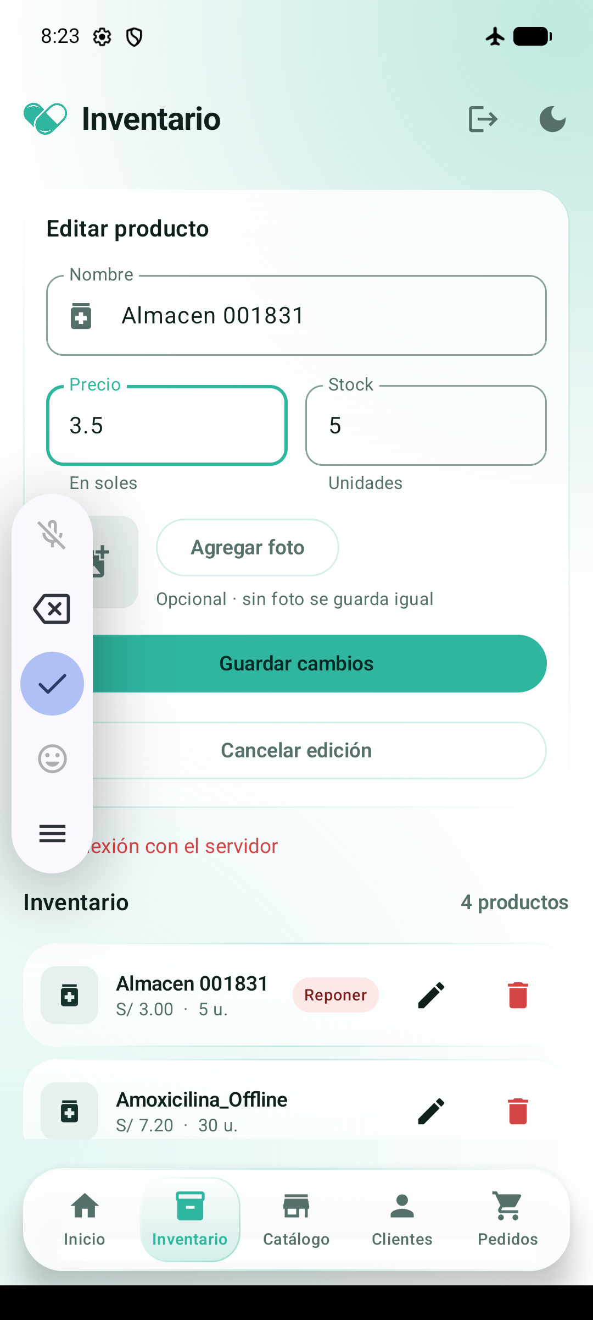 | 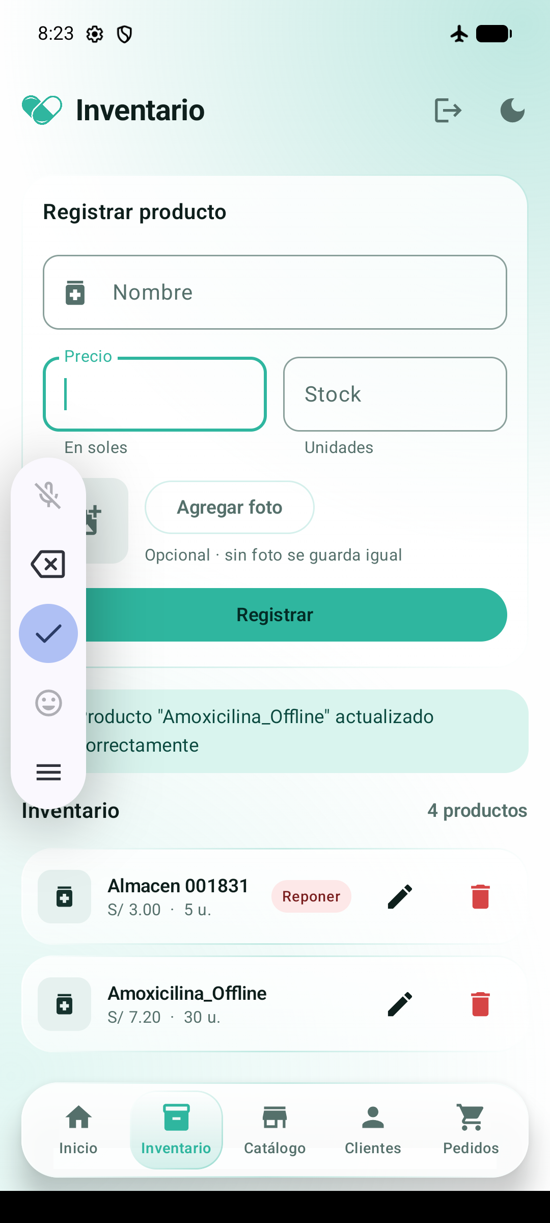
Figura 7. Eliminar un registro sincronizado sin red. | Figura 8. Editar un registro sincronizado sin red. | Figura 9. Editar un pendiente: se aplica en local (S/ 7.20).

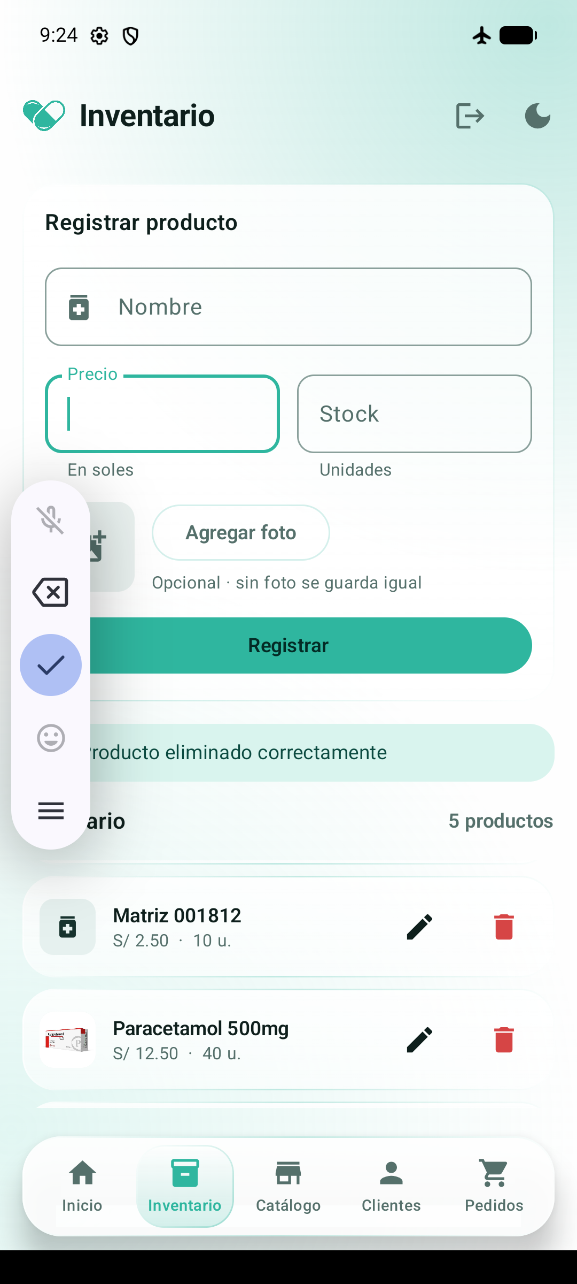
Figura 10. Eliminar un pendiente sin red.

Estado de la base local en cada paso (extraído de pharma.db):
a) Se crea el pendiente Esc5_Pendiente en Modo Avión
sqlite> select id, nombre, precio, stock, pendiente from producto order by id;
-1 | Esc5_Pendiente | 5.0 | 10 | 1
1 | Paracetamol 500mg | 12.5 | 40 | 0
43 | Matriz 001812 | 2.5 | 10 | 0
44 | Almacen 001831 | 3.0 | 5 | 0
48 | Amoxicilina_Offline | 7.2 | 30 | 0
49 | Token_Vencido | 9.9 | 15 | 0

b) Tras intentar eliminar el sincronizado «Almacen 001831»: nada cambia
sqlite> select id, nombre, precio, stock, pendiente from producto order by id;
-1 | Esc5_Pendiente | 5.0 | 10 | 1
1 | Paracetamol 500mg | 12.5 | 40 | 0
43 | Matriz 001812 | 2.5 | 10 | 0
44 | Almacen 001831 | 3.0 | 5 | 0
48 | Amoxicilina_Offline | 7.2 | 30 | 0
49 | Token_Vencido | 9.9 | 15 | 0

c) Tras editar el pendiente (5.0 → 5.5)
sqlite> select id, nombre, precio, stock, pendiente from producto order by id;
-1 | Esc5_Pendiente | 5.5 | 10 | 1
1 | Paracetamol 500mg | 12.5 | 40 | 0
43 | Matriz 001812 | 2.5 | 10 | 0
44 | Almacen 001831 | 3.0 | 5 | 0
48 | Amoxicilina_Offline | 7.2 | 30 | 0
49 | Token_Vencido | 9.9 | 15 | 0

d) Tras eliminar el pendiente: la fila -1 desaparece
sqlite> select id, nombre, precio, stock, pendiente from producto order by id;
1 | Paracetamol 500mg | 12.5 | 40 | 0
43 | Matriz 001812 | 2.5 | 10 | 0
44 | Almacen 001831 | 3.0 | 5 | 0
48 | Amoxicilina_Offline | 7.2 | 30 | 0
49 | Token_Vencido | 9.9 | 15 | 0

Argumentación técnica de la estrategia:
- Registros pendientes (id negativo): solo existen en el dispositivo, así que editarlos o eliminarlos es una operación local sobre una fila con pendiente = 1; el POST posterior ya lleva el estado final. No hay conflicto posible.
- Registros ya sincronizados: la app aplica write-through. La modificación o la baja se envían primero al servidor y solo si este confirma se refleja en SQLite. Sin red se rechaza con un mensaje claro y la base no cambia.
- ¿Es correcto? Es seguro y consistente: no hay datos perdidos, ni estados que diverjan de PharmaSoft, y el usuario recibe retroalimentación. Pero no es offline-first completo para edición/baja: el usuario no puede trabajar esas operaciones sin red. Es una limitación consciente, no un defecto oculto.
- Mejora recomendada (fuera del alcance): una tabla outbox de operaciones pendientes (CREATE/UPDATE/DELETE) con lápidas para las bajas y resolución de conflictos por fechaModificacion/versión, ejecutada con el mismo orden «subir antes de bajar».
- Verificado en el emulador: eliminar un pendiente borra la fila local (id < 0) sin llamar a la red; el estado de la base se muestra arriba en los pasos a–d.
Conclusión: El comportamiento es coherente pero asimétrico: lo que nació en el teléfono se gobierna en el teléfono, y lo que nació en el servidor solo cambia con permiso del servidor. Lo considero correcto como política de consistencia (nunca hay datos perdidos ni divergentes) e incompleto como experiencia offline: la siguiente mejora real sería la cola de operaciones.

4. Producto 3 — Indicador de última sincronización

Implementación
- Persistencia: tabla sincronizacion(clave, valor) en la misma base SQLite con la marca (epoch millis, Long). Se guarda únicamente al terminar con éxito subir pendientes y descargar el catálogo. Se eligió la base y no AlmacenSeguro porque queda junto a los datos que describe, es observable con Flow y no exige cambiar la interfaz de la plataforma.
- Migración: SQLDelight 1.sqm (esquema v1 → v2). Verificado en el emulador: una base v1 ya instalada migró sin perder los productos y mostró «Nunca sincronizado».
- UI: el encabezado de ProductosScreen muestra el texto del indicador y el botón «Sincronizar» (deshabilitado mientras sincroniza). El texto se refresca cada 30 s.
- Reglas del texto: sin marca → «Nunca sincronizado»; < 1 min → «Actualizado hace un momento»; < 60 min → «Actualizado hace X minutos»; mismo día → «Actualizado hoy a las HH:mm»; otro día → «Actualizado el dd/MM a las HH:mm».

Evidencia
Para los estados con antigüedad se modificó la marca en pharma.db con la app cerrada y en Modo Avión (para que la app no re-sincronizara al abrir).
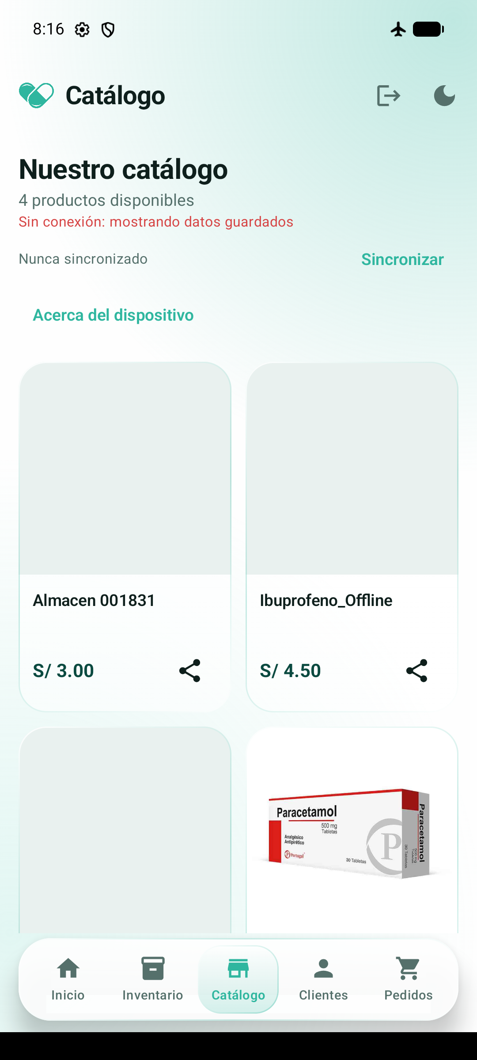 | 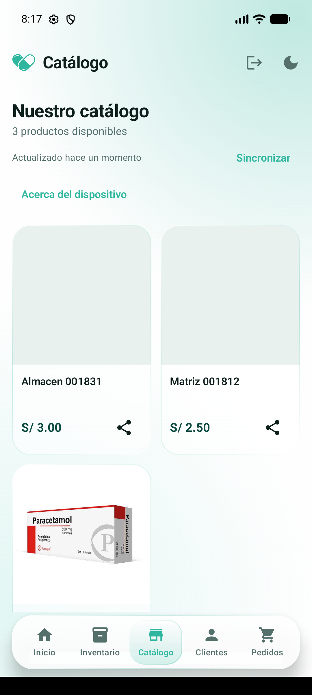
Figura 11. Estado inicial: «Nunca sincronizado». | Figura 12. Datos recientes: «hace un momento». | Figura 13. «Actualizado hace 12 minutos».

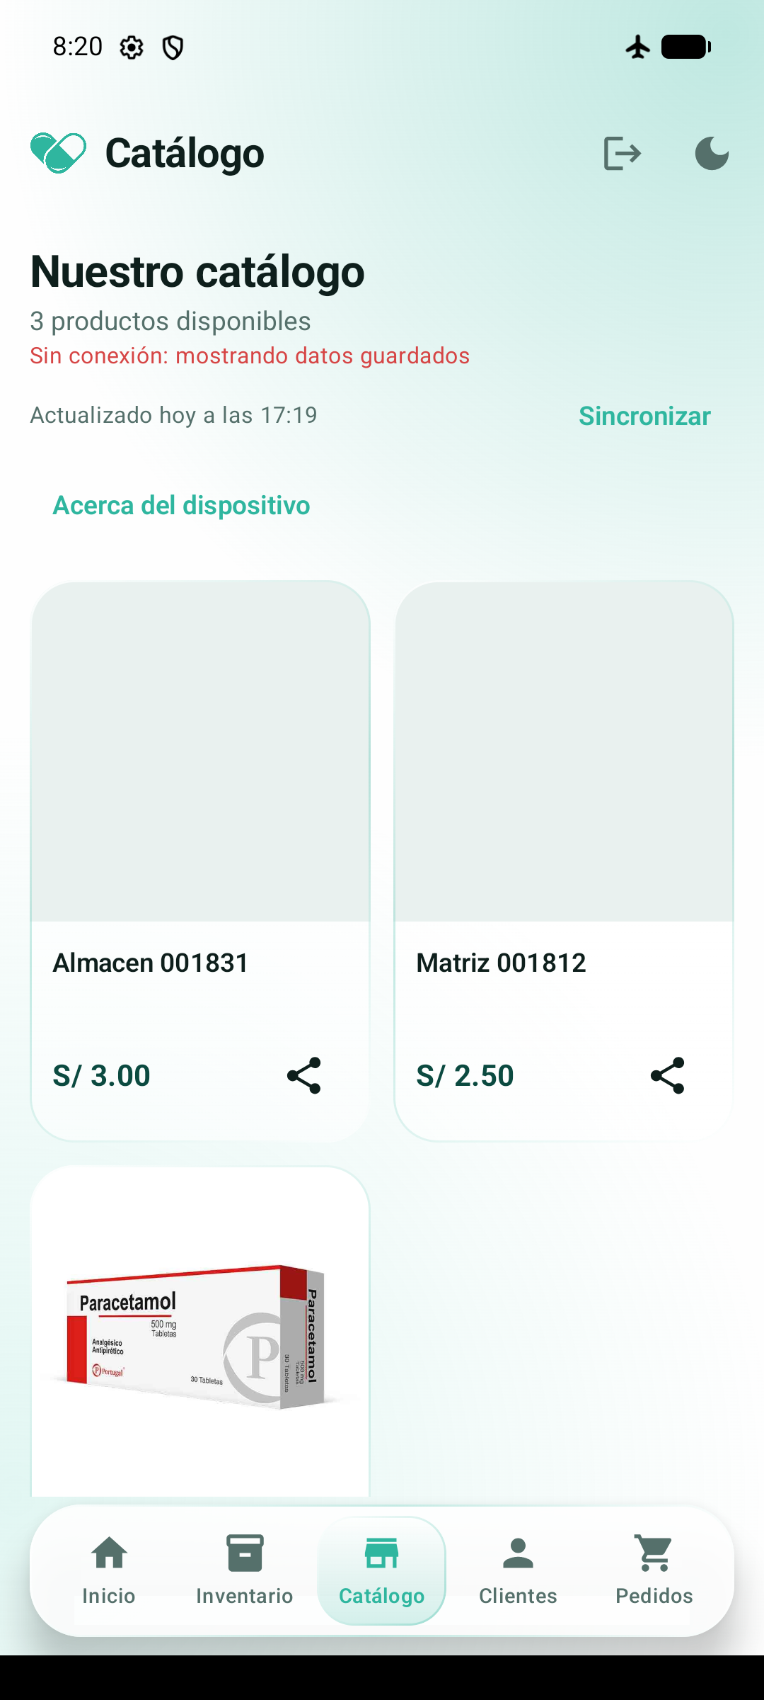 | 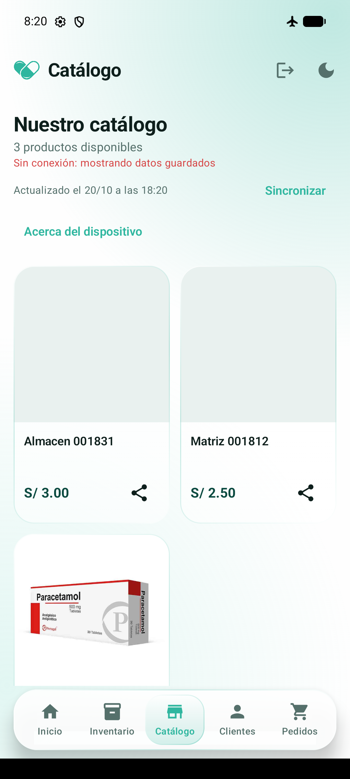
Figura 14. «Actualizado hoy a las 17:19» (3 h). | Figura 15. «Actualizado el 20/10 a las 18:20» (más de 1 día).

Conclusión: Guardar la marca junto a los datos hace que el indicador nunca mienta: se actualiza en la misma transacción lógica que la sincronización exitosa y un intento fallido no la mueve. El caso «Nunca sincronizado» evita mostrar una fecha vacía o inventada.

5. Producto 4 — Guion de sustentación del Producto U2 (27 de octubre)
Duración total: 8 minutos (1,5 + 1,5 + 1,5 + 1,5 + 2). Preparación previa: PharmaSoft y emulador encendidos, sesión cerrada, Swagger UI abierto, y datos sincronizados al menos una vez.

Criterio 1 — Consumo REST con Ktor (Sesión 7) (1,5 min)
Mostrar:
- HttpClientFactory.kt: un solo HttpClient con ContentNegotiation (JSON) y Logging con el token oculto.
- Motores por plataforma en PlatformModule: OkHttp (Android) y Darwin (iOS).
- ProductoDto/ProductoRequestDto y el log del GET /api/v1/productos con 200.
Decir:
- El motor se inyecta con Koin: la lógica compartida no sabe qué motor usa.
- Los DTO viven en data/remote y el dominio no los conoce (mapper).

Criterio 2 — CRUD completo (Sesión 8) (1,5 min)
Mostrar:
- Swagger UI o la app: GET lista, GET por id, POST, PUT y DELETE sobre /api/v1/productos.
- DELETE devuelve 204 No Content: ProductoApi.eliminar no intenta leer el cuerpo.
- Registrar, editar y eliminar un producto desde Inventario.
Decir:
- Los cinco verbos están implementados y probados.
- El backend hace baja lógica (estado = false); el mapper filtra los inactivos.

Criterio 3 — Estados y errores (Sesión 8) (1,5 min)
Mostrar:
- ProductoUiState: Fase (Cargando, SinProductos, ConProductos, Error) separada de Operacion (Inactiva, EnCurso, Fallida).
- Enviar el formulario vacío: el 400 se traduce a errores bajo cada campo (ErrorApi.Validacion).
Decir:
- Separar Fase de Operacion evita que una operación fallida borre la lista.
- ErrorApi es el único tipo de error que cruza a presentation; no expone Ktor.

Criterio 4 — Autenticación JWT (Sesión 10) (1,5 min)
Mostrar:
- Login con admin; token guardado cifrado en AlmacenSeguro (AES-GCM / Keychain).
- Plugin Auth de Ktor agrega la cabecera Bearer; el log muestra «Authorization: ***».
- Roles: admin ve todo; vendedor sin formulario de productos; almacen con catálogo escritura.
- Un 401 devuelve al login con aviso.
Decir:
- El token nunca se imprime ni se guarda en claro.
- Un 403 mantiene la sesión; un 401 la cierra.

Criterio 5 — Persistencia offline-first (Sesión 11) (2 min)
Mostrar:
- Modo Avión → abrir Catálogo: lista desde SQLite con «Sin conexión…» y «Actualizado hace X».
- Registrar un producto sin red: aparece al instante (id negativo, pendiente = 1).
- Reconectar y pulsar «Sincronizar»: llega a Swagger con id real.
- Código: ProductoRepositorioOffline.sincronizar() — subirPendientes() antes de descargar.
Decir:
- SQLite es la única fuente de verdad; la pantalla solo observa un Flow.
- El orden es sagrado: subir antes de bajar; si se invierte, la descarga borraría lo creado sin red.
- Los ids negativos evitan colisiones con los del servidor.
- Limitación conocida: editar/eliminar lo ya sincronizado requiere red (propuesta: outbox).

Plan de contingencia
- Si el backend no responde: usar la grabación/capturas del informe y mostrar las pruebas pasando (./gradlew testAndroidHostTest).
- Si el emulador va lento: ejecutar el ciclo con las pruebas 2, 3 y 4 de ProductoRepositorioOfflineTest.
- Pregunta probable: «¿Por qué no usar AlmacenSeguro para la fecha?» → la marca vive junto a los datos que describe.

6. Conclusiones y limitaciones
- PharmaMobil abre y lista el catálogo sin red, registra offline, y sincroniza en el orden correcto con id definitivo.
- Las 6 pruebas del enunciado y la suite completa (80) pasan; el build termina en BUILD SUCCESSFUL.
- Limitaciones: edición/baja de registros ya sincronizados sin red; iOS no se compiló ni ejecutó (entorno Windows); la foto de un producto creado sin red solo puede subirse tras sincronizar.

7. Lista de cotejo previa a la entrega
N.º | Criterio observable | Cumple
1 | Documento en PDF nombrado S11_ActividadAutonoma_RodriguezBazan.pdf | Sí
2 | Portada con nombre completo, sesión, fecha y enlace a la rama | Sí
3 | Las seis pruebas están en commonTest y todas pasan | Sí
4 | Se adjunta la salida completa de la ejecución de las pruebas | Sí
5 | La bitácora contiene los cinco escenarios con su captura | Sí
6 | El escenario 3 incluye la evidencia tomada desde Swagger | Sí (Figura 4)
7 | El escenario 5 argumenta si el comportamiento es el correcto | Sí
8 | La pantalla muestra cuándo fue la última sincronización correcta | Sí (Figuras 11–15)
9 | Se resolvió el caso de una aplicación que nunca ha sincronizado | Sí (Figura 11)
10 | El guion cubre los cinco criterios del Producto U2 | Sí
11 | Los commits están en mi rama y son accesibles desde el enlace entregado | Sí

